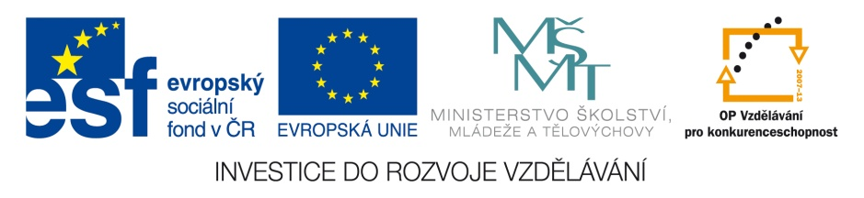 | OP VK 1.4. – dotace č. 3937/21/7.1.4/2011  Základní škola a Mateřská škola, Otnice, okres Vyškov
Jméno | Mgr. Kateřina Korcová, Ph.D.
Číslo klíčové aktivity a název materiálu | III/2  DUM – Nejstarší české dějiny – Život ve středověku
Interní číslo materiálu | VY_32_INOVACE_VL.KK.4.13
Život ve středověku

Život člověka ve středověku závisel na tom, v jaké společenské _________ se narodil.
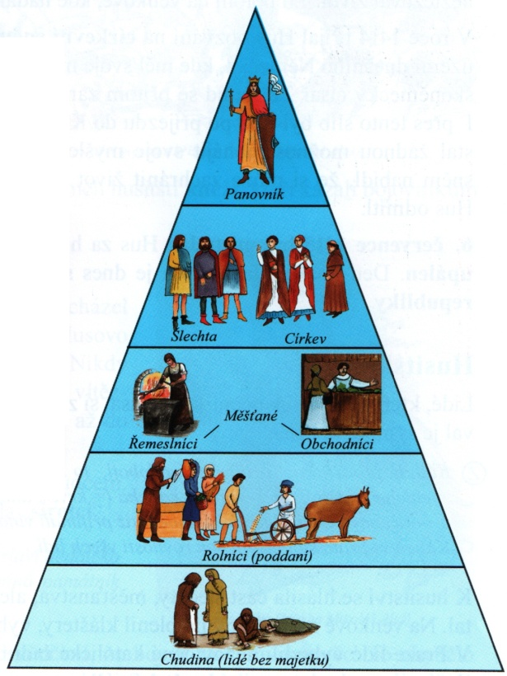

Šlechta
Nejbohatší po panovníkovi byla ___________. Patřily jí ____________________________.
Dělila se podle ________________ na pány a zemany. _____________ bydleli v mohutných ___________, měli poddané, velké ________________ a patřilo jim i několik ___________. Pořádali __________________________________________________, silné šlechtické rody se snažily omezovat moc _________________________. ____________________ bydleli v _____________________, které byly podobné statkům. Vlastnili většinou jen jednu vesnici, často chudli a museli sloužit ve _______________________ nebo u bohatších pánů.

Církev
K církvi příslušeli vysocí církevní představitelé – __________________________________ a řadoví představitelé církve – _________________________. Církev vlastnila __________, __________________, ale i vesnice s poddanými, získávala peníze i za církevní obřady jako ___________________________________. Církev velice bohatla a mnozí její představitelé žili ve velikém _______________________.

Život ve středověké vesnici
Většina lidí v té době žila na vesnici. Byli to _____________________, kteří museli odvádět králi, šlechtě a církvi poddanské dávky v penězích i část úrody – ______________________. Nejhůř na tom byli ___________________________, kteří nevlastnili žádnou půdu a museli pracovat na cizím. Lépe na tom byli _____________________________, ale těch bylo málo. Venkovský dům té doby byl ze _____________________ s kamennou podezdívkou, měl jen jednu ________________ a ____________________. Bezzemci žili často v jedné místnosti i se zvířaty, která chovali.

Život ve středověkých městech
Nejbohatší obyvatelé měst byli ____________________, kteří bydleli v honosných domech. Hůře na tom byli _____________________ (kováři, truhláři, obuvníci, krejčí). Ti měli menší domky s dílnou nebo krámkem. Nejhůře na tom byla ________________. Tvořili ji tovaryši, učedníci a dělníci, kteří pracovali většinou na ____________________, a žebráci. Prostí lidé neuměli číst, proto byly krámky označené _______________________________. Zelený keř označoval ________________. Velkého rozkvětu dosáhla města v období vlády _________. Stavěly se _______________________ s ____________________, které se na noc zavíraly. Kromě obytných domů byly ve městech i __________________ a ____________________. Na ulici se konaly ____________________, kde se dalo koupit domácí i cizokrajné zboží.

Gotický sloh
Stavební sloh ______ století, který k nám přišel z ___________________. Gotické stavby se stavěly co nejvíce do __________________, byly podepřené opěrným systémem zdobených ___________________. Okna měla většinou tvar ________________ s lomeným obloukem, zdobená byla obrazy z barevných _______________________. V gotickém slohu se stavěly nádherné ______________ a _______________ a také mohutné ____________________ na nepřístupných místech. Mnoho gotických staveb u nás nechal postavit ________________. K jeho stavitelům patřili _____________________________________________________. Podíleli se i na stavbě ___________________________________, který je také gotický.
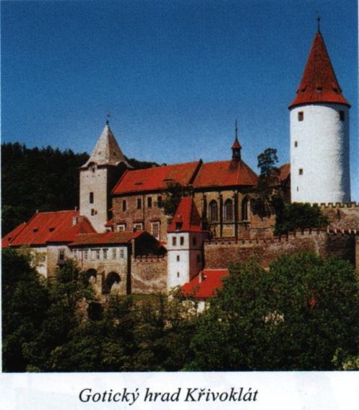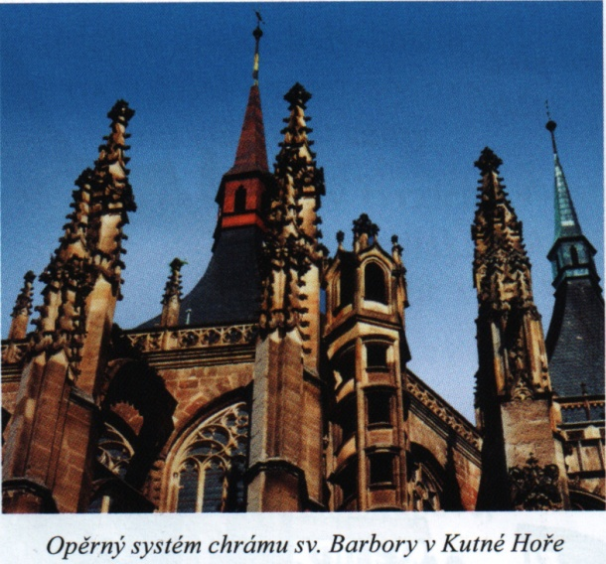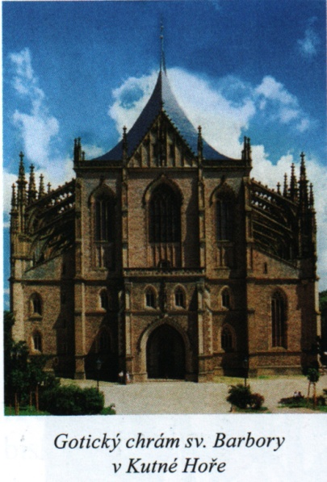

Řešení:
Život ve středověku

Život člověka ve středověku závisel na tom, v jaké společenské _vrstvě_ se narodil.

Šlechta
Nejbohatší po panovníkovi byla _šlechta____. Patřily jí _lesy, pole, louky, rybníky i vesnice_.
Dělila se podle _bohatství______ na pány a zemany. __Páni________ bydleli v mohutných _hradech___, měli poddané, velké _panství______ a patřilo jim i několik __vesnic____. Pořádali ___hostiny, turnaje a lovy___________________________, silné šlechtické rody se snažily omezovat moc _panovníka___________. __Zemani__________ bydleli v __tvrzích___________, které byly podobné statkům. Vlastnili většinou jen jednu vesnici, často chudli a museli sloužit ve __vojsku______________ nebo u bohatších pánů.

Církev
K církvi příslušeli vysocí církevní představitelé – __arcibiskupové a biskupové___________ a řadoví představitelé církve – _kněží a mniši___________. Církev vlastnila __kostely__, __kláštery________, ale i vesnice s poddanými, získávala peníze i za církevní obřady jako __křty a pohřby______________________. Církev velice bohatla a mnozí její představitelé žili ve velikém __přepychu_____________.

Život ve středověké vesnici
Většina lidí v té době žila na vesnici. Byli to _poddaní__________, kteří museli odvádět králi, šlechtě a církvi poddanské dávky v penězích i část úrody – _desátek___________. Nejhůř na tom byli __bezzemci_____________, kteří nevlastnili žádnou půdu a museli pracovat na cizím. Lépe na tom byli ____bohatí sedláci____, ale těch bylo málo. Venkovský dům té doby byl ze _dřeva___________ s kamennou podezdívkou, měl jen jednu _místnost______ a __chlévy________. Bezzemci žili často v jedné místnosti i se zvířaty, která chovali.

Život ve středověkých městech
Nejbohatší obyvatelé měst byli __obchodníci_________, kteří bydleli v honosných domech. Hůře na tom byli _řemeslníci__________ (kováři, truhláři, obuvníci, krejčí). Ti měli menší domky s dílnou nebo krámkem. Nejhůře na tom byla _chudina_______. Tvořili ji tovaryši, učedníci a dělníci, kteří pracovali většinou na _stavbách_________, a žebráci. Prostí lidé neuměli číst, proto byly krámky označené __vývěsními štíty________. Zelený keř označoval __hostinec_____. Velkého rozkvětu dosáhla města v období vlády _Karla IV.___. Stavěly se _městské hradby_ s __branami_________, které se na noc zavíraly. Kromě obytných domů byly ve městech i __radnice______ a __kostely_________. Na ulici se konaly __jarmarky___________, kde se dalo koupit domácí i cizokrajné zboží.

Gotický sloh
Stavební sloh _14.__ století, který k nám přišel z __Francie________. Gotické stavby se stavěly co nejvíce do _výšky__________, byly podepřené opěrným systémem zdobených _sloupů__________. Okna měla většinou tvar _obdélníku_____ s lomeným obloukem, zdobená byla obrazy z barevných _sklíček___________. V gotickém slohu se stavěly nádherné __chrámy______ a __kláštery____ a také mohutné __hrady__________ na nepřístupných místech. Mnoho gotických staveb u nás nechal postavit __Karel IV.______. K jeho stavitelům patřili __Petr Parléř a Matyáš z Arrasu__________________________. Podíleli se i na stavbě _chrámu svatého Víta__________, který je také gotický.

http://lh4.ggpht.com/vfox_rA_BclhR0c2lTTuCSsG3B83FFptLBRDkYRFIujSKbor5mMVlxrfpTo-OO6X0dtCZdU=s85
http://lh5.ggpht.com/nR4uRxkrCAbI121KcJWzQ9meygQ4c5At7VIdkO9JyqGijxH_p6zsaJQ9kIFd9BxpBqAkBw=s91
http://lh3.ggpht.com/JuHktYqHrzWtFkm2wIg_oFuTVK5-ilWQXUSoUkKwrvzXPajlBwLxcm0slCeByeAXOc7lug=s85

STŘÍBRNÁ, Ivana. Vlastivěda 4. Hlavní události nejstarších českých dějin. Brno: Nová škola, 2010. s. 30 - 33. ISBN 978-80-7289-166-5.
STŘÍBRNÁ, Ivana. Vlastivěda 4. Hlavní události nejstarších českých dějin. Brno: Nová škola, 2010. s. 30 - 33. ISBN 978-80-7289-166-5.

